新 书 推 荐

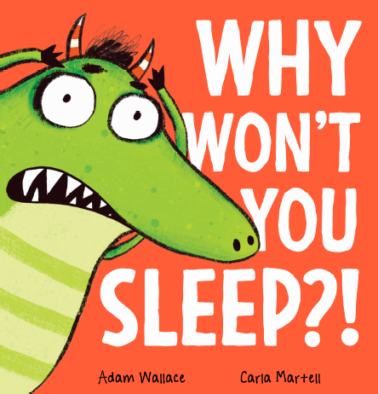
中文书名：《你为什么不睡觉？！》
英文书名：WHY WON’T YOU SLEEP?!
作 者：Adam Wallace and Carla Martell
出 版 社：Scholastic Australia
代理公司：ANA/Emily Xu
页 数：24页
出版时间：2022年5月
代理地区：中国大陆、台湾
审读资料：电子稿
类 型：儿童绘本

内容简介：

什么，你还醒着？
你为什么不睡觉？！

你睡不着吗？的确，有时候产生睡意很难，但是别担心，我们知道有一个小窍门一定会让你感到困倦疲惫……

从属羊到泡热水澡，这本令人抓狂、捧腹大笑的故事出自亚当·华莱士，当你读到主人公想尽一切办法让孩子去睡觉时，你一定会感到深深的共鸣！卡拉·马特尔大胆、漫画风格的插图完美地捕捉了主人公的一片好心和没法让孩子成功睡觉的挫败感！是可以让全家人大笑出声的有趣故事，结尾还有让人意想不到的转折。

作者简介：

亚当·华莱士（Adam Wallace）是搞笑怪味的《臭屁男孩》系列的作者，也是《纽约时报》百万畅销系列绘本《怎么捉到一只……》的作者。他已经出版了超过80本书，他希望自己的故事可以让孩子们感到快乐，并启发孩子们热爱阅读、写作、画画，也向他们展示他们可以做到任何事情！亚当现居澳大利亚墨尔本。

卡拉·马特尔（Carla Martell）是新西兰奥克兰的一名插画师和设计师。她最擅长画关于孩子、动物和异想天开的角色，她也十分喜爱手写字体设计和平面图样设计。

内文插画：

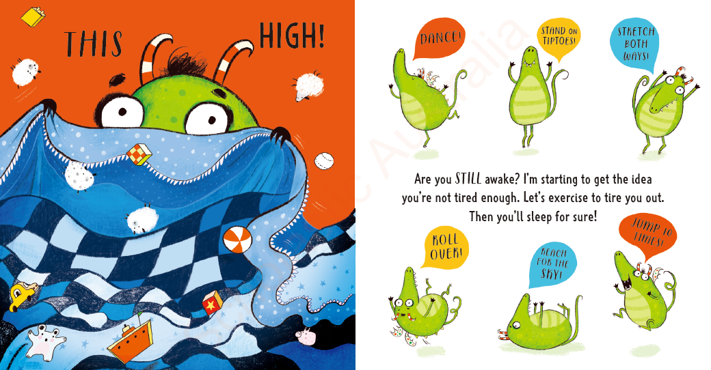
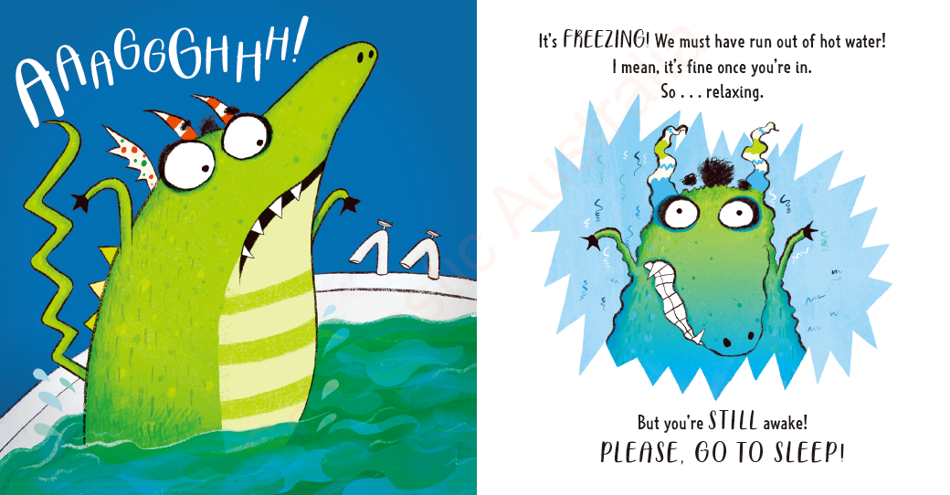
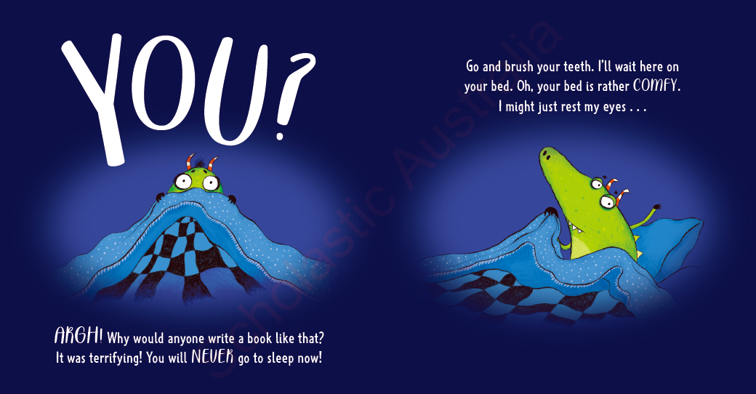

谢谢您的阅读！
请将回馈信息发送至：徐书凝（Emily Xu)
安德鲁﹒纳伯格联合国际有限公司北京代表处
北京市海淀区中关村大街甲59号中国人民大学文化大厦1705室, 邮编：100872
电话：010-82504206
传真：010-82504200
Email：Emily@nurnberg.com.cn
网址：www.nurnberg.com.cn
微博：http://weibo.com/nurnberg
豆瓣小站：http://site.douban.com/110577/
微信订阅号：ANABJ2002

